***********************************************************
***********************************************************
2016年度“英飞凌杯”全国高校无人机设计应用大赛
项目报告

题 目： 基于英飞凌无人机解决方案的跟拍应用设计
学 校/单位： 南京航空航天大学
队长姓名： 董昊

视频观看地址：
- 乒乓球跟踪与测试：http://v.youku.com/v_show/id_XMTc1MTc3MDk2OA==.html
视频分为三段：1.乒乓球跟踪测试；2.防水平漂移调试调试过程；3.乒乓球跟踪测试
- 定高试飞与调试视频http://www.miaopai.com/show/IN0Ui0Ysw9KxoqH2DSdRgA__.htm

********************************************************************
*********************************************************************

摘要 ：
本作品采用英飞凌的无人机解决方案，配合PX4FLOW光流传感器模块、Pixy-CMUCam色块识别模块，完成了无人机对于特定颜色物品的飞行追踪任务。得益于英飞凌的高精度气压传感器DPS310，无人机的定高控制采用气压反馈得以实现；PX4FLOW主要用于抑制无人机在定高上的漂移，获得了良好的效果；Pixy-CMUCam用于色块位置识别，用于确定无人机飞行的方向。本作品的应用方案设计主要基于这三种传感器的反馈数据，在英飞凌无人机解决方案的软硬件基础上，实现了无人机对于特定色块物品的追踪功能。

引言
随着传感器、无刷电机、单片机以及锂电池等技术的发展，四旋翼飞行器成为航模界的后起之秀。虽然四旋翼飞行器的飞行原理并不难，但是整个项目涉及领域广泛，从机体结构设计、传感器滤波算法、控制系统设计以及软件的设计都需要理论的支持。英飞凌的无人机解决方案在软硬件方面都提供了完善的项目参考，所以本次项目的重点主要集中在实现飞机的自动悬停以及色块识别与跟踪两方面。
本文的第二部分主要介绍了四旋翼飞行系统的初步实现方案与计划；第三部分主要介绍了飞行器的硬件结构与设计；第四部分介绍了软件实现的方法；第五部分介绍了本次项目的创新点以及难点分析；第六部分介绍了作品的调试过程。

系统方案
本次项目采用Pixy-CMUcam5模块实现对于特定颜色物体的跟踪。Pixy-CMUcam5是一款开源的机器视觉传感器，能够快速地追踪特定物体的运动。其每秒可以处理50帧画面，每帧最多135个被识别的物体。反馈数据包括被识别物体的中心位置以及被识别物体具体大小等，通过分析可以得到被标记物体在空间内估测位置，再控制无人机自身飞行姿态的给定，即可实现对其进行跟踪。
为了使无人机在飞行过程中能够实现对色块物体的准确跟踪，必须实现无人机在水平面上的悬停。故而本次项目又添加了PX4flow光流传感器。该传感器板载一个752×480物理分辨率的CMOS摄像头，计算光学流的过程采用4×4分级剪裁算法，计算速度白天可达400Hz，可以获取物体在x、y方向上的漂移速度。同时，结合英飞凌Larix板载的DPS310气压传感器的数据获得无人机的相对高度信息，能够实现无人机在特定高度上的基本平稳的悬停。

系统硬件设计
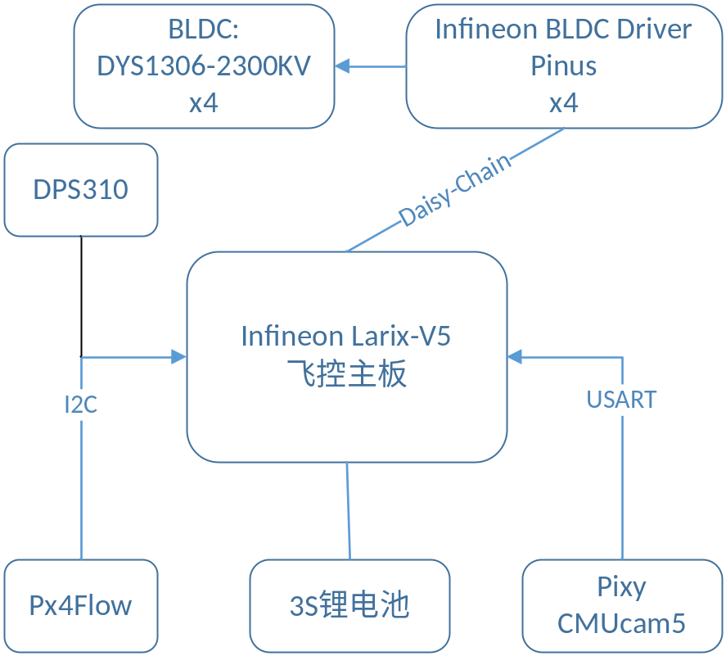
图 1 系统硬件框图

系统的硬件框图如图1所示，Pixy-CMUCam5通过串口与主控通信；而PX4Flow采用I2C通信接口与主控通信。电机采用英飞凌官方解决方案推荐的DYS1306无刷直流电机，采用英飞凌提供的官方Pinus电调。
在传感器的通信上，PX4Flow与DPS310复用了一条I2C总线；同时Pixy-CMUCam5使用了Larix板上为远程控制串口通信而预留的串口。具体的通信协议与数据包的解析请见代码，详见附录。

系统软件设计
系统控制部分框图如下图图2所示，根据英飞凌提供的现有的程序算法，只需将手机装上蓝牙APP，再将主控程序略微调整后，完成软硬件的搭建，即可实现用手机遥控控制四轴无人机飞行，经过测试，该算法能够在无风条件下较为稳定的飞行，由于算法较为复杂，此处不再赘述，下文将主要叙述左半部分的设计。
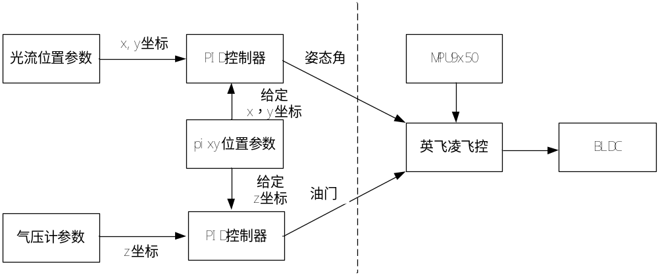
图 2 系统飞行控制结构图
为了能够实现无人机的跟踪，必须能实现无人机的悬停，即通过PX4Flow光流传感器和DPS310气压传感器实现无人机在空间内x,y,z坐标的相对静止。光流传感器能够获得在一个水平面上的x,y坐标，而气压传感器能够得到高度z的坐标，结合这两个传感器得到的参数，再控制飞控程序中的PowerD(油门)、Pitch（俯仰角）、Roll（横滚角），即可实现悬停。其中，气压计得到的数据需减去起飞前测到的初始气压数据，从而得到相对的气压差，经过换算即可得到高度数据。
现在先对高度进行控制，为了得到较为准确的控制器参数，先用MATLAB/Simulink进行建模，如图 3所示。最左侧为给定的高度气压差输入，数值15对应约为高度1.5m，然后经过一个延迟环节（0.05ms延迟），作为无人机高度发生变化到处理器做出相应的动作的延迟。然后再通过一个分散搭建的PID控制器（便于观测各个部分的输出大小），作为主要的控制器，其中，I和D环节都接有零阶保持器，以模拟实际控制过程中的PID输出。由于无人机自身重力作用，使得其必须在一定油门时才能在空中悬停一会儿，为了加快其高度收敛，并且减小I的大小以减小振荡的可能，在PID控制器输出后面加上一个基准油门，如若该油门足够精确，则其产生的升力刚好能够和重力抵消，此时I积分器输出只需很小即可实现稳态时的收敛，但是实际上，这个基础油门的大小和电池电量存在一定的比例关系，由于该比例无法很容易的直接得知，所以在模型中必须考虑基准油门的误差。在此模型中假设无人机重力为10N，近似1kg，经过实测，电池电量在11V，油门在65左右时可以实现近似的悬停，则将油门至升力的比例系数（PowerDtoForce）设为0.1539，给定GIVEN设定为程序中的基准油门值，此处先设为略小于悬停油门，即60，用于模拟给定的误差。其中，Function2用于模拟无人机起飞时缓慢提高油门的过程，按照实际使用程序，设为无人机在5s时油门才会到达50，从而保护电机和电调避免突然加压后电流过大而烧毁，在5s之后再进入PID调速状态。Function同样用于避免油门在大于50进入PID调速状态后短时间内油门变化太快，现设定为油门每0.05s最多加（减）1，即1s内油门变化不能超过20。之后，将升力减去重力，再除以无人机质量，得到加速度，将加速度进行两次积分，即可得到无人机所处的高度。考虑到无人机从地上起飞还在地面时，加速度和速度不可能为负值，所以必须添加一个判定函数Function2，实现在高度为0时，若升力为负，则对加速度和速度的积分器清零。

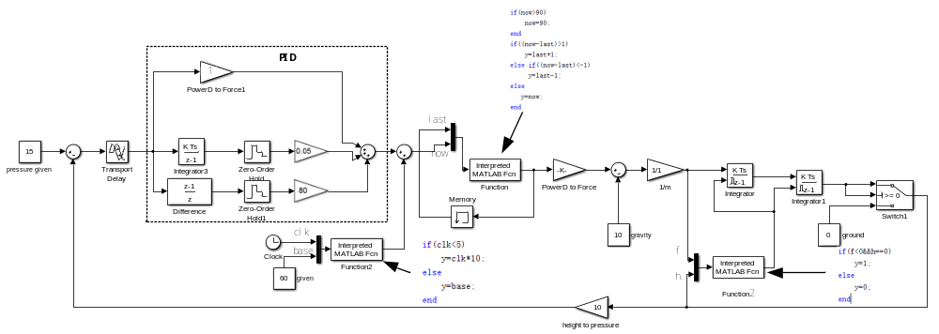
图 3 Simulink定高模型

由于该系统Plant为二阶系统，必须要用到微分控制器才能实现收敛，现在经过仿真，在P取1，I取0.05，D取80时的仿真结果如下图所示，可以看出在起飞后5s左右，无人机即可平稳的进入悬停状态，并且在给定基准略小时不会产生超调。此后再观察PID控制器P、I、D三个部分的输出，与实际实验时PID三个部分的输出相对照，保证各输出在同一个数量级，即可实现高度上的悬停，实际实验可以验证高度控制结果较好。
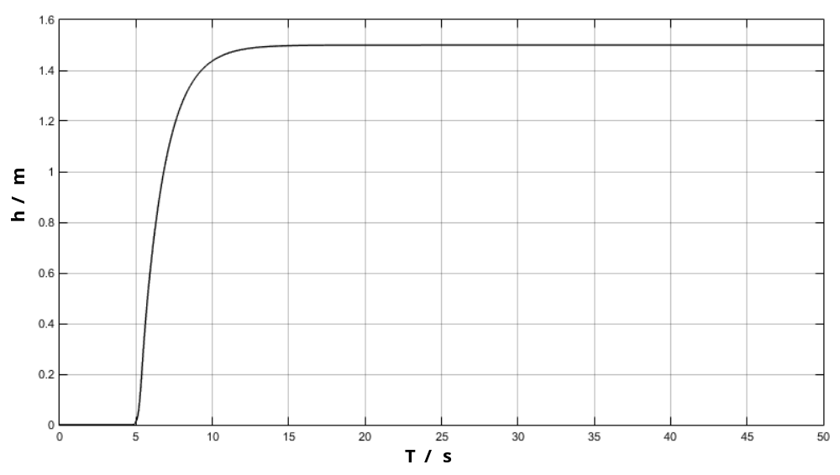
图 4 仿真结果
对于水平面上的x,y坐标的控制，暂时采用PID控制器，控制器参数采用实验试测法得到。
对于所有的传感器测得参数，必须进行滤波，由于时间原因，暂时只对气压计输出进行卡尔曼滤波，对其他传感器测的参数进行滑动平均滤波。卡尔曼滤波器的R参数（测量噪声方差）可以根据实验测得，Q参数根据滤波的快速性和滤波深度进行估测，实验中，分别取0.06和0.4，实测滤波效果较好。
为了能实现跟踪，还需配合Pixy传感器，Pixy可以实时检测到色块在图像内的x、y坐标，以及该色块的面积大小，通过面积可以换算得到该物体距离无人机的距离。具体换算过程如下：首先测得物体初始的面积大小，之后将每次测得的面积与该面积相比较，经过简单的测试可以得知，距离与面积的大小刚好成反比关系，也就是说，将每次的面积大小取倒数后，与初始面积大小的倒数相比，再乘以一个系数，即可以算得较为精确的距离值，经过实验尝试，在乒乓球大小的色块距离无人机1.5m以内时均能较好的测得该色块离无人机的距离，最大误差为10cm左右。根据Pixy测得的x、y坐标和换算后的距离参数，再控制无人机三个姿态角给定的大小，即可实现跟踪。

系统创新与难点
- 通过融合光流传感器反馈的漂移速度信息与气压计DPS310检测所得的相对高度信息，实现了无人机在特定高度水平面上的悬停动作。
- 在实现悬停的基础上，对于色块传感器返回的信息进行解算，得到色块相对于无人机的相对位置，实现了无人机对于特定颜色物体的跟踪。

作品调试
本作品代码书写部分占用时间较少，而调试部分占用时间较多。调试主要分为两个阶段：一、底层硬件代码与通信协议的调试；二、控制参数的调试。前者在英飞凌无人机解决方案的基础上进行改进，耗时较少；而后者花费时间较多，尤其是悬停的闭环控制参数与色块追踪的参数的调试。其中，悬停的闭环参数的调试结合了Simulink仿真研究，加快了参数的调试进度。调试过程在上传视频中也有记录。

附录
- 飞控代码链接地址如下：
链接：http://share.weiyun.com/889a0926a014e30ad80112e328337161 （密码：mh3E）

